**UNIVERSIDADE DO SAGRADO CORAÇÃO**

**GUSTAVO PRIMOLAN DE CARA**

**UM ESTUDO SOBRE O MODELO OCC PARA INFERÊNCIA DE EMOÇÕES POR MEIO DE AGENTES INTELIGENTES**

**BAURU**

**2016**

**GUSTAVO PRIMOLAN DE CARA**

**UM ESTUDO SOBRE O MODELO OCC PARA INFERÊNCIA DE EMOÇÕES POR MEIO DE AGENTES INTELIGENTES**

Relatório parcial de iniciação científica apresentada a Pró-reitoria de Pesquisa e Pós-Graduação como parte dos pré-requisitos para aprovação do conselho, sob orientação do Prof. Me. Patrick Pedreira Silva.

**BAURU**

**2016**

|  |
| --- |
| Cara, Gustavo Primolan de  C257u  Um estudo sobre o Modelo OCC para inferência de emoções por meio de Agentes Inteligentes / Gustavo Primolan de Cara. -- 2016.  24f. : il.  Orientador: Prof. Ms. Patrick Pedreira Silva.  Monografia (Iniciação Científica – Ciência da Computação) – Universidade do Sagrado Coração – Bauru – SP.  1. Modelo OCC. 2. Algoritmos. 3. Emoções. 4. Inteligência Artificial. I. Silva, Patrick Pedreira. II. Título. |

**RESUMO**

Este trabalho está relacionado às áreas de Agentes Inteligentes Emotivos, Simulação Computacional e Emoções. A partir do estudo destas áreas de pesquisa, propõe-se o desenvolvimento de um cenário (ambiente de simulação) baseado em agentes com emoções. Os agentes inteligentes têm sido utilizados nas mais diversas áreas de pesquisa, tanto para a área acadêmica (por exemplo, agentes pedagógicos) quanto para fins comerciais (jogos, sistemas de apoio à decisão, etc). Isso se dá devido a características importantes que estes possuem, sendo a principal delas a flexibilidade. Isso permite que tais agentes possam ser aplicados às mais diversas situações reais que envolvem tomadas de decisões, sendo eficazes e versáteis no estudo de diferentes problemas. O estudo das emoções também é uma temática recorrente, pois elas influenciam a tomada de decisões em todas as atividades. A tentativa de expressar emoções é algo complexo, estando relacionada à fatores tanto sociais quanto fisiológicos. Por isso, o software foi desenvolvido com o intuito de simular emoções de acordo com ações predefinidas pelo usuário. Embora o exemplo estudado seja simples, foi possível visualizar as características principais do modelo OCC de emoções, bem como sua influência em um ambiente com agentes sintéticos.

**Palavras-chave:** Modelo OCC. Algoritmos. Emoções. Inteligência Artificial.

**ABSTRACT**

This work is related to the areas of Intelligent Agents Emoticons, Computational Simulation and Emotions. Starting with the study of these areas of research, it proposes the development of a scenario (simulation environment) based on agents with emotions. Intelligent agents have been used in several areas of research, both academic area (eg, pedagogical agents) and for commercial purposes (games, decision support systems, etc.). This happens because of some important characteristics they possess, the main one being flexibility. This allows such agents can be applied to several real situations involving decision making, and effective and versatile in the study of different problems. The study of emotions is also a recurring theme, because they influence decision-making in all activities. Attempting to express emotions is complex, being related to both social and physiological factors. Therefore, the software was developed in order to simulate emotions according to user-predefined actions. Although the studied example is simple, it was possible to view the main features of the OCC Model, as its influence in an environment with synthetic agents.

**Keywords:** OCC Model. Algorithms. Emotions. Artificial Intelligence.

**LISTA DE ILUSTRAÇÕES**

Figura 1– Estrutura do Modelo OCC (ORTONY et al., 1988) 13

Figura 2 - Exemplo de um diagrama de casos de uso (GUEDES, 2011). 16

Figura 3 - Diagrama de Caso de Uso do ambiente proposto. 17

Figura 4 - Tela Inicial do projeto A Day With Emotions. 18

Figura 5 - Tela contendo informações sobre o software. 19

Figura 6 - Tela do inicio do jogo. 19

Figura 7 - Descrição sobre as emoções. 20

Figura 8 - Ação “Acordar e ir para escola”. 21

SUMÁRIO

1. INTRODUÇÃO7
2. OBJETIVOS9
   1. OBJETIVO GERAL9
   2. OBJETIVOS ESPECÍFICOS9
3. MATERIAIS E MÉTODOS10
4. REFERENCIAL TEÓRICO 11
   1. MODELO OCC11
   2. LINGUAGEM JAVA13
      1. INTERFACE GRÁFICA SWING14
   3. DIAGRAMA DE CASOS DE USO15
5. RESULTADOS16
   1. DESCRIÇÃO DA PROPOSTA DO AMBIENTE INTERATIVO17
   2. A DAY WITH EMOTIONS17
      1. SOBRE O PROJETO ADWE20
6. CONSIDERAÇÕES FINAIS22
7. BIBLIOGRAFIA24

# INTRODUÇÃO

A busca por meios cada vez mais interativos para que os usuários acessem os computadores é algo tão importante que faz com que cientistas e técnicos se dediquem ao desenvolvimento de projetos focados nesta temática.

A possibilidade de dar a uma máquina a habilidade de interagir com o ser humano através da compreensão e simulação do seu comportamento tem sido alvo de pesquisas na área de Inteligência Artificial (mais especificamente com o estudo dos Agentes Emotivos). A Inteligência Artificial desenvolveu diversas maneiras de simular o comportamento humano, acarretando, entre outras tecnologias, o surgimento dos agentes sintéticos emotivos, programas de computador que simulam emoções.

Segundo Rousy (2005) um campo de estudo bastante promissor e complexo envolve o desenvolvimento desses atores sintéticos, ou seja, agentes inteligentes credíveis, capazes de apresentar personalidade em um estilo particular de interação, percepção, raciocínio e ação. Tais atores permitem a modelagem de processos cognitivos e simulação, podendo ter aplicações diversas em jogos, simuladores, ambientes de histórias interativas, ambientes pedagógicos, etc.

A utilização de agentes emocionais oferece um forte apelo motivacional. Os usuários demonstram grande interesse em interagir com esses agentes. Além disso, o fator “novidade” também chama a atenção do público, atraindo-o a utilizar um “sistema” com tais características. Desta forma, um objetivo comum entre os desenvolvedores de agentes sintéticos é aumentar o realismo através da implementação de características como emoções, que aumentam a credibilidade, permitindo que o comportamento humano seja simulado.

Um dos modelos que permitem modelar emoções em agentes sintéticos é o Modelo OCC (Ortony, Clore e Collins), que foi desenvolvido em 1988 pelos autores que dão nome ao modelo (ORTONY et al, 1988). Tal modelo pode ser instanciado em computadores tendo como base uma estrutura cognitiva das emoções. Nele, as emoções são divididas em três categorias, considerando diferentes estímulos: Eventos (acontecimentos), Agentes (o próprio ou outros), Objetos (podem ser apreciados ou não).

No modelo OCC as emoções são processadas em fases, permitindo quantificar, qualificar e expressar (22 emoções), influenciando, inclusive no comportamento do agente. Esta abordagem considera a emoção apenas como uma consequência direta da análise cognitiva do agente, pelo cumprimento ou não de seus objetivos.

Considerando este contexto, este trabalho tem como objetivo o estudo de agentes emotivos, propondo o desenvolvimento de um cenário que permita simular emoções em agentes, tendo como base para a estruturação das emoções o modelo OCC.

# OBJETIVOS

# OBJETIVO GERAL

* Modelar agentes sintéticos emotivos em um ambiente interativo, utilizando o Modelo OCC.

# 

# OBJETIVOS ESPECÍFICOS

* Realizar uma investigação teórica sobre Agentes Sintéticos (Inteligentes e Emotivos) e Modelo OCC;
* Fazer a delimitação sobre quais emoções serão simuladas pelos agentes;
* Escolher a melhor forma de representar as emoções, considerando o Modelo OCC;
* Propor um cenário, envolvendo um ou mais agentes sintéticos emotivos, utilizando a abordagem de emoções proposta pelo Modelo OCC;
* Estudar e definir de uma linguagem de programação adequada à simulação proposta nesta investigação;
* Fazer a coleta de resultados para verificação do comportamento dos agentes sintéticos emotivos;
* Promover a divulgação da experiência e resultados obtidos em eventos técnicos e científicos, publicações correlatas, e participar do Congresso Anual de Iniciação Científica e Desenvolvimento Tecnológico e Inovação da USC.

# MATERIAIS E MÉTODOS

Esta investigação científica foi dividida em duas grandes etapas: uma etapa consistindo no levantamento de todas as teorias que dão suporte a esta proposta e uma última etapa referente ao desenvolvimento de uma aplicação (estudo de linguagens de programação, modelagem do sistema e codificação).

O levantamento bibliográfico foi, portanto, o primeiro passo para a construção da pesquisa, avaliando bibliografias em livros, artigos científicos, buscando um aprofundamento maior nos Agentes Sintéticos (inteligentes e emotivos) e no Modelo OCC, para a compreensão do processo de simulação de emoções, com testes para validar os conceitos. O referencial teórico, resultado desta etapa, encontra-se na seção 4.

Para a conclusão do ambiente interativo que possibilita a simulação de emoções, foi necessária inicialmente a definição de um cenário, do qual há Agentes Sintéticos Emotivos, capazes de atuarem no ambiente. Atualmente, com base no levantamento teórico realizado, as emoções são representadas de acordo com o Modelo OCC e com isso é possível observar as emoções escolhidas no projeto. Tanto o ambiente quanto o processo de simulação dos Agentes Sintéticos Emotivos estão implementados na linguagem de programação JAVA, definida com base no levantamento bibliográfico. Todo o ambiente que simula as emoções, modelado e implementado, é descrito na seção 5.

Os dados foram coletados e analisados a fim de fornecer os subsídios necessários para avaliação da proposta desta investigação.

# REFERENCIAL TEÓRICO

Visto que a proposta desta pesquisa é apresentar um ambiente interativo para simular emoções em Agentes Sintéticos Emotivos utilizando o Modelo OCC, na próxima seção estão apresentados alguns conceitos e definições, a respeito desses assuntos.

* 1. **MODELO OCC**

A regra central de nossas vidas são as emoções, possuindo uma grande importância nas nossas tomadas de decisões. Existem diversas propostas para a modelagem de emoções, de forma a tentarem apresentar uma explicação melhor sobre como estas funcionam. Além disso, elas oferecem o modelo básico para que emoções sejam simuladas em máquina (GRATCH; MARSELHA, 2001).

No livro “The Cognitive Structure of Emotions”, Ortony, Clore e Collins (1988) demonstram um modelo teórico para o surgimento das emoções, identificado como Modelo OCC (devido às iniciais dos sobrenomes dos autores).

O Modelo OCC parte de uma abordagem da psicologia social, a fim de definir emoções como sendo um conjunto de reações de valência a agentes, eventos ou objetos, com suas naturezas determinadas pela maneira em que a situação de disparo é interpretada (ORTONY; CLORE; COLLINS, 1988).

Sendo o modelo muito utilizado para o reconhecimento de emoções do usuário em ambientes computacionais e para implementações de emoções em máquinas, (JAQUES; VICARI, 2005) o modelo OCC pode ajudar a entender quais emoções as pessoas experimentam e sob quais condições essas ocorrem. (ORTONY; CLORE; COLLINS, 1988).

De acordo com essa definição, emoções são reações que sempre podem ser caracterizadas como portadoras de valência, seja ela positiva (emoções boas, agradáveis), ou negativa (emoções ruins, desagradáveis).

Com isso, Modelo OCC possui a função de mapear vinte e duas emoções, distribuídas em seis grupos (ORTONY; CLORE; COLLINS, 1988).

**Grupo de emoções sobre destinos de outros**:

1) feliz por outro, satisfação com eventos desejáveis para outro;

2) ressentimento, insatisfação com eventos desejáveis para outro;

3) regozijo, satisfação com eventos indesejáveis para outro;

4) compaixão, insatisfação com eventos indesejáveis para outro.

**Grupo de emoções de bem-estar:**

1) alegria, satisfação com eventos desejáveis para si mesmo;

2) sofrimento, insatisfação com eventos indesejáveis para si mesmo.

**Grupo de emoções de atribuição:**

1) orgulho, aprovação de uma ação atribuída a si mesmo;

2) vergonha, desaprovação de uma ação atribuída a si mesmo;

3) admiração, aprovação de uma ação atribuída a outro agente;

4) reprovação, desaprovação de uma ação atribuída a outro agente.

**Grupo de emoções de atração:**

1) amor, gostar de um objeto;

2) ódio, não gostar de um objeto;

**Grupo de emoções baseadas em expectativas:**

1) esperança, satisfação com a expectativa de um evento futuro;

1.1) júbilo, satisfação com uma esperança confirmada;

1.2) desapontamento, insatisfação com uma esperança não confirmada;

2) medo, insatisfação com a expectativa de um evento futuro;

2.1) medo confirmado, insatisfação com um medo confirmado;

2.2) alívio, satisfação com um medo não confirmado.

**Grupo de emoções compostas de bem-estar e atribuição:**

O grupo contém quatro tipos de emoções que ocorrem quando o indivíduo reage a eventos para si mesmo e, ao mesmo tempo, a ações de agentes. Dessa forma, essas emoções surgem a partir da união das condições de ocorrência de emoções dos grupos de bem-estar e de atribuição:

# 1) gratificação: união das condições de ocorrência de alegria e orgulho;

# 2) remorso: união das condições de ocorrência de sofrimento e vergonha;

# 3) gratidão: união das condições de ocorrência de alegria e admiração;

# 4) raiva: união das condições de ocorrência de sofrimento e reprovação.

# Neste modelo, as emoções são consideradas somente quando são percebidas como experiências conscientes, ou seja, se consideram apenas as reações emocionais que adentram a consciência do indivíduo e são percebidas na forma de sentimentos.

Toda emoção gerada no modelo trata-se de uma reação a um ou mais aspectos do ambiente. Entretanto, para diferentes indivíduos, um determinado estímulo pode gerar emoções distintas. Esta diferenciação como reação do indivíduo para uma determinada ocorrência deriva do modelo gerado através da atribuição de valores tanto negativos quanto positivos (SILVA, 2014). Este conceito torna-se mais claro ao se observar a estrutura do modelo na Figura 1.

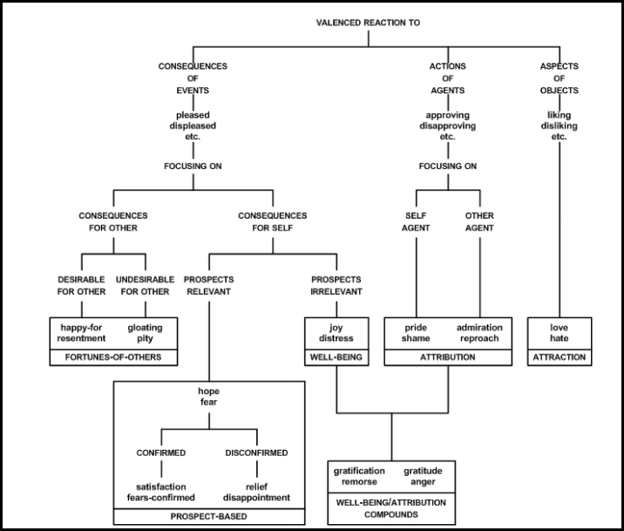

Figura 1– Estrutura do Modelo OCC (ORTONY et al., 1988)

* 1. **LINGUAGEM JAVA**

# A Linguagem Java foi concebida para utilização em pequenos dispositivos eletrônicos inteligentes, entretanto, com as dificuldades de financiamento desse setor na época e, principalmente, devido ao surgimento da Internet a partir de 1993, novas oportunidades apareceram e a Sun dedicou, então, maiores investimentos nessa área. (FURGERI, 2002 apud SILVA, 2006). A partir de 1995, a Sun anunciou o Java, não apenas como mais uma linguagem de programação, mas como uma nova plataforma de desenvolvimento. Dessa forma, a linguagem de programação Java começou a ser utilizada na elaboração de páginas para a World Wide Web, proporcionando a produção de páginas com conteúdo interativo e dinâmico, inicialmente com o uso de Applets (aplicativos para smartphones) com imagens em movimento (FURGERI, 2002 apud SILVA, 2006). Desde o desenvolvimento do Java, diversas versões da ferramenta surgiram. O Java pode atuar em conjunto com outras linguagens, como é o caso de HTML, em que as aplicações podem ser embutidas em documentos HTML, podendo ser transmitidas e utilizadas na Internet. Os programas escritos em Java funcionam como um acessório que é colocado no computador do usuário no momento em que ele acessa um site qualquer, isto é, o computador do usuário passa a executar um programa armazenado no servidor Web, que é transferido para sua máquina no momento do acesso. Segundo Furgeri (2002 apud SILVA, 2006), a Linguagem Java também tem sido usada para a criação de processos automáticos na Web. O grande diferencial do Java em relação às outras linguagens de programação, refere-se ao fato de que ela foi concebida originalmente para ser usada no ambiente da World Wide Web.

* + 1. **INTERFACE GRÁFICA SWING**

A GUI (Graphical User Interface) trata-se de uma interface gráfica aplicada ao usuário e apresenta uma conexão pictórica para um programa. Ela fornece uma “aparência” e um “comportamento” diferenciados ao programa a ser executado, transmitindo a aplicativos distintos um grupo rígido constituído de componentes intuitivos de interface com o usuário. Sendo assim, mesmo que o usuário jamais tenha utilizado o programa, ele apresentará um nível básico de familiaridade, propagada pelas GUIs. Entretanto, isto faz decair o tempo exigido dos usuários para entender como usar um programa e aumenta a sua habilidade de utilizar este programa de uma maneira produtiva (DEITEL, 2010).

O pacote javax.swing é constituído pelos componentes GUI Swing, os quais se padronizaram no Java a partir da versão 1.2 da plataforma Java 2. A maioria dos componentes Swing são redigidos, manipulados e exibidos inteiramente na linguagem Java (DEITEL, 2010).

Os integrantes GUI originais do pacote Abstract Windowing Toolkit java.awt estão associados de modo direto com os recursos da interface gráfica com o usuário da plataforma local. Os componentes GUI do programa são visualizados com uma aparência modificada no momento em que um programa Java com uma interface gráfica AWT é executado em plataformas distintas (DEITEL, 2010).

Unidos, o aspecto e a forma o modo em que o usuário interage diante do programa são nomeados como aparência e comportamento desse programa. O Swing é constituído por componentes, os quais permitem que o programador especifique uma aparência e um comportamento uniformes em todas as plataformas. Além de tudo, a interface gráfica Swing possui uma aparência e um comportamento particulares para cada plataforma, ou mesmo alterar a aparência e o comportamento enquanto o programa está sendo executado (DEITEL, 2010).

O Swing possui componentes dos quais são frequentemente escritos inteiramente em Java, de modo que não são “sobrecarregados” pelos recursos GUI complexos da plataforma em que são utilizados.

* 1. **DIAGRAMA DE CASOS DE USO**

O diagrama de casos de uso é um diagrama da UML (Unified Modeling Language), sendo o que apresenta uma linguagem fácil e de simples compreensão para que os usuários possam entender o geral de como o software irá se comportar. Além disso, o diagrama sempre procura identificar os atores (usuários, outros softwares ou até mesmo algum hardware especial) que futuramente utilizarão de alguma forma o software, bem como as funções, ou seja, tudo o que o software tem a oferecer aos atores (GUEDES, 2011).

A Figura 2 mostra um exemplo do diagrama de casos de uso.

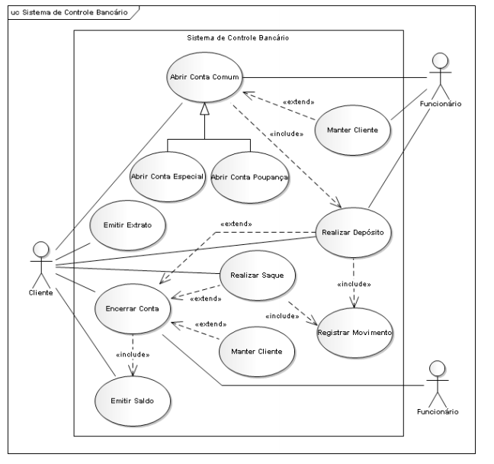

Figura 2 - Exemplo de um diagrama de casos de uso (GUEDES, 2011).

# RESULTADOS

# Esta seção apresenta o resultado final desta investigação: uma aplicação interativa baseada no modelo OCC.

# Este trabalho propõe a simulação de emoções em um ambiente interativo capaz de traduzir estímulos gerados em emoções, isto é, apresenta uma maneira de simular emoções em meios computacionais. Quando se trata de emoções, alguns modelos de seu funcionamento já foram desenvolvidos, dentre os quais se destaca o modelo OCC, que se caracteriza por ser abrangente e que possui uma estrutura de simples tradução computacional, características que propiciaram sua escolha como modelo base para a aplicação aqui desenvolvida.

# Cabe destacar que o modelo OCC por si só é um modelo que não considera a imprevisibilidade humana, determinando sempre o mesmo resultado emocional a partir de certo evento ou ação.

# DESCRIÇÃO DA PROPOSTA DO AMBIENTE INTERATIVO

# O ambiente interativo proposto nesta investigação tem como principal objetivo mostrar, de acordo com as ações escolhidas pelo usuário, as emoções do personagem sintético, sendo essas emoções, adotadas de acordo com o Modelo OCC (abordando 22 emoções ao todo).

Para facilitar a utilização do ambiente, o software possui uma interface gráfica simples e intuitiva, conforme o diagrama de caso de uso na Figura 3. O objetivo é tornar mais claras as ações do usuário no ambiente.

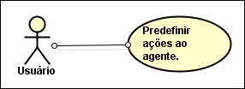

Figura 3 - Diagrama de Caso de Uso do ambiente proposto.

Conforme representado no diagrama, o usuário é responsável por escolher as ações que vão influenciar emocionalmente o agente sintético.

* 1. **A DAY WITH EMOTIONS**

# O software, como citado anteriormente, foi projetado para ter uma interface simples, amigável e intuitiva. Por conta disso, o projeto se inicia com uma simples tela, como pode ser notado na Figura 4, com apenas duas opções possíveis para o usuário.

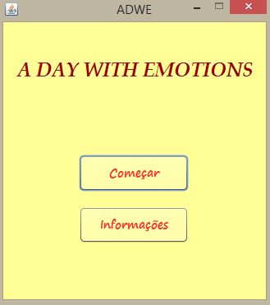

Figura 4 - Tela Inicial do projeto A Day With Emotions.

Clicando no botão Informações, irá abrir uma nova tela, como pode ser visto na Figura 5, explicando sobre o projeto e seu objetivo.

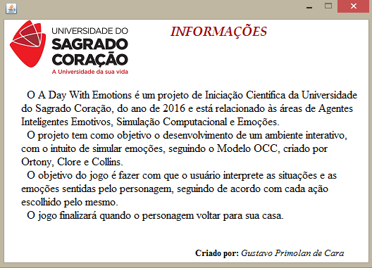

Figura 5 - Tela contendo informações sobre o software.

# Voltando à primeira tela o usuário pode escolher a outra ação disponível. Se o usuário optar pela opção começar, o jogo iniciará como mostra a Figura 6.

# C:\Users\Gustavo Primolan\Desktop\tela2.PNG

Figura 6 - Tela do inicio do jogo.

# Na mesma tela, é possível o usuário clicar em descrição do qual abrirá uma tela, conforme a Figura 7, que mostrará as vinte e duas emoções abordadas no modelo OCC, para auxiliar o usuário a interpretar melhor quais emoções e o porquê delas estarem ocorrendo.

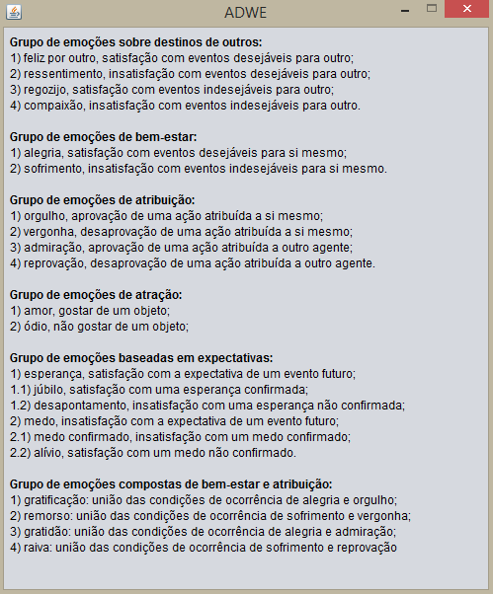

Figura 7 - Descrição sobre as emoções.

# SOBRE O PROJETO ADWE

Como pode ser visto na Figura 6, o software traz um enredo contando sobre o dia de um personagem fictício, que reagirá emocionalmente de acordo com as situações escolhidas pelo usuário. Por exemplo, a Figura 6 representa uma situação em que o personagem está envolvido em uma emoção atual de sofrimento, pois a situação de “sua mãe o acordá-lo todos os dias pela manhã”, dispara no personagem aquela emoção.

O usuário poderá escolher entre duas ações possíveis para o personagem naquela situação e de acordo com a ação escolhida, uma situação diferente irá acontecer. Como pode ser notado na Figura 8, a ação “Acordar e ir para escola”, ocasionou a situação de “sua mãe preparar o café da manhã e o servir”. O intuito foi encadear as ações de forma a manter um enredo plausível para a história do jogo. Com isso, nota-se que as “Emoções após a ação” são de Orgulho, pois ele aprovou uma ação atribuída a si mesmo, de Reprovação, pois não gostou do café da manhã e de Esperança, pois está satisfeito com uma expectativa de um evento futuro (que é o de ir para a escola).

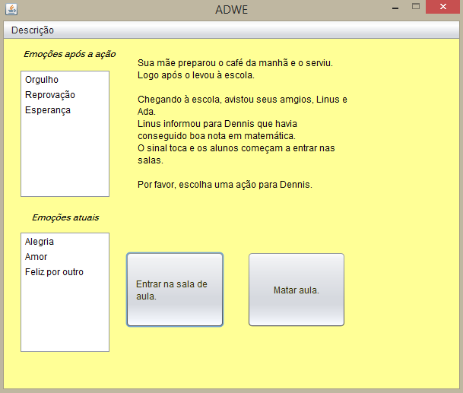

Figura 8 - Ação “Acordar e ir para escola”.

Para algumas emoções é feito um sorteio para que o personagem possa ”senti-las”. Isso torna o ambiente mais dinâmico, permitindo que o personagem sinta emoções diferentes com as mesmas situações. Pode-se notar na Figura 9, um trecho do código-fonte escrito na linguagem Java, que mostra que o sorteio é feito entre duas emoções, tanto para a emoção positiva, quanto para a emoção negativa.

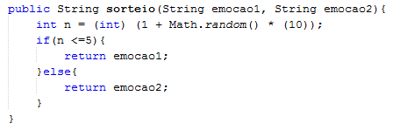

Figura 9 – Método que sorteia as emoções.

# CONSIDERAÇÕES FINAIS

Observando o funcionamento do modelo OCC é possível destacar alguns pontos.

Quando se trata de simular emoções pode-se destacar o modelo OCC, que se caracteriza por ser abrangente e que possui uma estrutura de simples tradução computacional, características que propiciaram sua adequação como modelo base para a aplicação aqui desenvolvida.

Entretanto, cabe destacar que o modelo OCC por si só é um modelo que não considera a imprevisibilidade humana, determinando sempre o mesmo resultado emocional a partir de certo evento ou ação. Mesmo assim, a utilização do modelo OCC permite a visualização das relações existentes entre as diferentes emoções que compõem o modelo.

Outro ponto a ser observado é que a inclusão de um elemento de imprevisibilidade ao ambiente desenvolvido às emoções do personagem, favorecem o dinamismo do jogo.

Embora o exemplo estudado seja simples, foi possível visualizar as características principais do modelo OCC de emoções, bem como sua influência em um ambiente com agentes sintéticos. Entretanto, existem pontos a serem observados de forma que em trabalhos futuros suas características sejam ainda mais aproveitadas.

Primeiro, o modelo utilizado no ambiente desenvolvido na pesquisa, com estados emocionais, pode ser aplicado a um exemplo mais elaborado, com diversos agentes (ambiente multiagentes). Este exemplo propiciaria mais interações entre os agentes e o ambiente a qual estiverem inseridos e, também, entre si, possibilitando, assim, uma maior variação nas emoções dos indivíduos, influenciando diretamente seus comportamentos.

O modelo desenvolvido trata apenas de estados emocionais bivalorados, um compreendendo as emoções boas e o outro as ruins. Este modelo pode ser expandido, por exemplo, ao se trabalhar com níveis de estados emocionais. Outra modificação interessante poderia ser a inserção de diversos agentes com variadas personalidades.

Todas as alternativas de trabalhos futuros revelam o potencial do modelo OCC de emoções que pode, de maneira simples, adicionar emoções simuladas a agentes e aumentar a proximidade destes à natureza humana, imprevisível e que reflete o ambiente real.

# BIBLIOGRAFIA

DEITEL, P; DEITEL, H; **Java Como Programar**. Ed. 8, 2010.

GRATCH, J.; MARSELHA, S. **Modeling Emotions in the Mission Rehearsal Exercice. Conference on computer generated forces and behavioral representation**, 2001.

GUEDES, G; UML 2 Uma abordagem prática. NOVATEC, 2011.

FURGERI, S. **Java 2 ensino didático: desenvolvendo e implementando aplicações**. IN: SILVA, E. G. **Uma ferramenta de apoio à avaliação de disciplinas em cursos de graduação**. Bauru: EDUSC, 2006.

JAQUES, P. and VICARI, R. **Estado da Arte em Ambientes Inteligentes de Aprendizagem que Consideram a Afetividade do Aluno**. In: Informática na educação: Teoria e Prática, Universidade Federal do Rio Grande do Sul, Porto Alegre, v. 8, n. 1, 2005

Ortony, Andrew; Clore, Gerald L.; Collins, Allan. **The Cognitive Structure of Emotions**. Cambridge University Press. 1988.

Rousy, D. Atores Sintéticos em Jogos Sério: **Uma Abordagem Baseada em Psicologia Organizacional**. 2005.

Silva, F. **Modelagem de Emoções utilizando Redes Bayesianas**. Dissertação de Mestrado apresentado ao Programa de Pós-Graduação em Modelagem Computacional da Universidade Federal do Rio Grande - FURG. 2014